**今日动态**

3.2 星期四 晴

班级人数：25人 今日实到：22人。

|  |  |  |  |  |
| --- | --- | --- | --- | --- |
| **姓名** | **情绪**  **（良好★、一般●）** | **主动打招呼**  **（主动“√”，不主动“✕”）** | **进餐**  **（全部★、没吃完●）** | **午睡**  **（睡着★、没睡●）** |
| **杨子宸** | **★** | **√** | **★** | **★** |
| **黄英豪** | **★** | **√** | **★** | **★** |
| **薛远憬** | **★** | **√** | **★** | **★** |
| **蔡承轩** | **请假** | **请假** | **请假** | **请假** |
| **梅语辰** | **★** | **√** | **★** | **★** |
| **于一鸣** | **★** | **√** | **★** | **★** |
| **姜怀逸** | **★** | **√** | **★** | **★** |
| **姜怀兴** | **★** | **√** | **★** | **★** |
| **肖铭轩** | **★** | **✕** | **★** | **★** |
| **周成旭** | **★** | **✕** | **★** | **★** |
| **顾书言** | **★** | **✕** | **★** | **★** |
| **许烁** | **★** | **√** | **★** | **★** |
| **张嘉辰** | **请假** | **请假** | **请假** | **请假** |
| **史芯宁** | **★** | **√** | **★** | **★** |
| **高语晴** | **★** | **√** | **★** | **★** |
| **吕卓彤** | **★** | **√** | **★** | **★** |
| **刘若熙** | **★** | **√** | **★** | **★** |
| **丁趙妍** | **★** | **√** | **★** | **●** |
| **朱宸钰** | **★** | **√** | **★** | **★** |
| **龚昕苒** | **★** | **√** | **★** | **★** |
| **李诗雨** | **请假** | **请假** | **请假** | **请假** |
| **杨静宸** | **★** | **√** | **★** | **★** |
| **赵静姝** | **★** | **√** | **★** | **★** |
| **唐文津** | **★** | **√** | **★** | **★** |
| **雷嘉怡** | **★** | **√** | **★** | **★** |

**一日生活活动篇**  

**今日午餐食谱：红烧鸭肉、包菜粉丝、山药菠菜汤。**

**区域活动篇**  

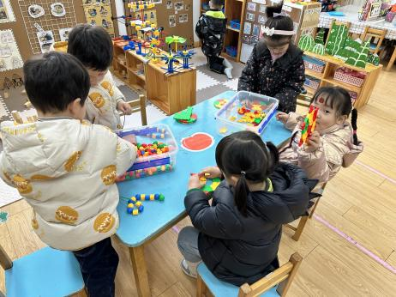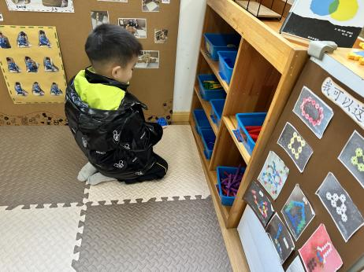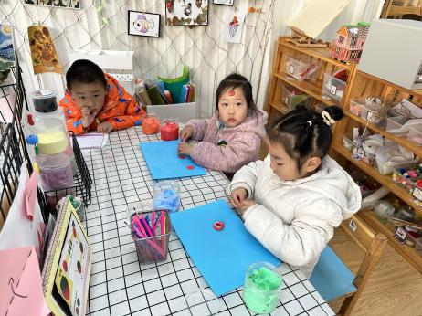

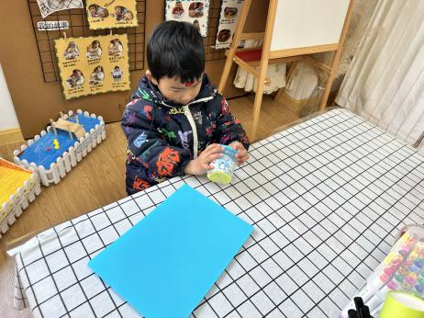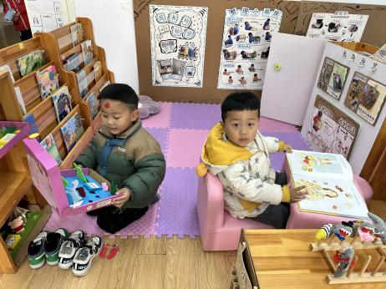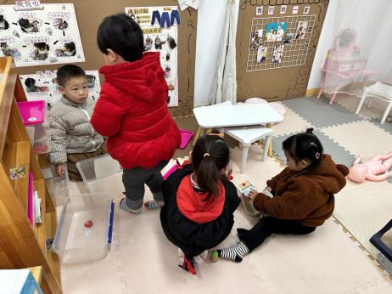

今天玩桌面建构的宝宝变多了，孩子们对串珠游戏和品茶游戏特别感兴趣，纷纷参与进来。

**集体活动篇**  

**1.半日活动：制作邀请函**

孩子健康成长是我们每位家长和老师的心愿，为了让您更好地了解孩子在园的游戏、学习、生活情况，也为了通过亲子活动引导孩子们感受爱、表达爱，结合“三八”节这个有爱的节日，我们滨江小（二）班将开展“猜猜我有多爱你!”半日开放活动。今天我们就来制作给家长们的邀请函吧！

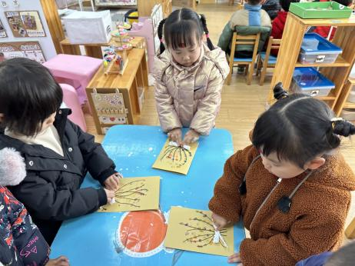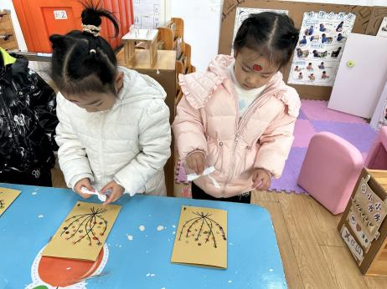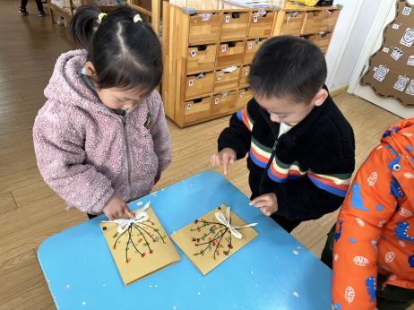

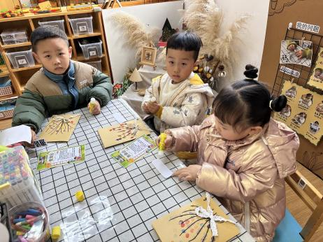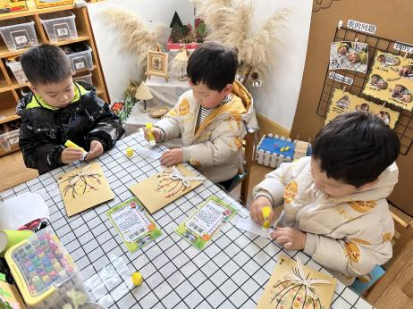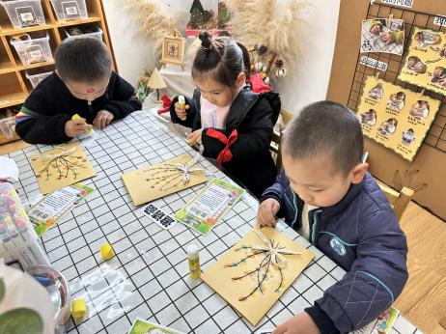

今天的活动中，宝宝们都愿意动手参与进来。第一步是手指点画，给好看的封面点上五颜六色的小气球。第二步是粘上漂亮的蝴蝶结。最后一步是贴上邀请函三个字，再将邀请函夹进去。

 **家园配合**  

各位家长好！

天气渐渐变热，家长们注意给宝宝穿上合适的衣服来园哦！不要过厚，宝宝容易出汗后，吹风就容易感冒了！

执笔人：张洁